אקורד

1. אקורד
accord – שלושה צלילים או יותר המנוגנים בעת ובעונה אחת. ( ac – פירושו ביוונית: "יחד" , cord – פירושו ביוונית "מיתר"). השימוש באקורדים הוא בסיס ההרמוניה. קיימים מספר סוגי אקורדים:
אקורד משולש- בעל שלושה צלילים: היסודי, הטרצה, והקוינטה מעליו.
אקורד רגיל – אקורד משולש שהקוינטה שלו זכה.
אקורד מז'ורי – טרצה גדולה שמעליה טרצה קטנה.
אקורד מינורי- טרצה קטנה שמעליה טרצה גדולה.
אקורד מוגדל- טרצה גדולה שמעליה טרצה גדולה.
אקורד מוקטן- טרצה קטנה שמעליה טרצה קטנה.
שמו של אקורד (צירוף של מספר צלילים ביחד) נקרא על פי הצליל הראשון עליו בנוי האקורד.
לדוגמא : אקורד משולש דו מסומן .C 3/5 אקורד משולש דו מז'ור מסומן C-major, אקורד משולש דו מינור מסומן C-minor וכדומה...

אקורד משולש -שלושה צלילים המושמעים בעת ובעונה אחת. שמות צלילי האקורד: צליל הטוניקה, צליל הטרצה צליל הקוינטה, בסה"כ 252 אקורדים משולשים המורכבים מ:
7 צלילי יסוד כפול 3 סוגי צלילים: רגיל/דיאז/במול = 21
21 כפול 4 סוגי סולמות: מז'ור/מינור/מוקטן/מוגדל = 84
84 כפול 3 סוגי אקורדים: יסודי/סקסט/קוורט = 252 אקורדים משולשים

2. אקורד משולש
אקורד משולש – מכיל 3 צלילים: טוניקה, טרצה, קוינטה.
והוא צירוף של 2 טרצות סמוכות: קיומן של שני סוגי טרצה (גדולה וקטנה) מאפשר ארבעה סוגי אקורד משולש:
מז'ור – מכיל 3 צלילים : צליל הטוניקה מעליו שתי טרצות הראשונה גדולה והשניה קטנה.
מינור - מכיל 3 צלילים : צליל הטוניקה מעליו שתי טרצות הראשונה קטנה והשניה גדולה.
מוגדל – מכיל 3 צלילים : צליל הטוניקה מעליו שתי טרצות הראשונה גדולה והשניה גדולה.
מוקטן - מכיל 3 צלילים : צליל הטוניקה מעליו שתי טרצות הראשונה קטנה והשניה קטנה.

הערה: אקורד-הנו צירוף של 3 צלילים ויותר המופיעים בזמן אחד. אם הצלילים מופיעים בזה אחר זה
(במצב מלודי) האקורד יקרא "אקורד שבור"

3. ארבעה סוגי אקורד משולש
מוקטן מוגדל מינור מז'ור
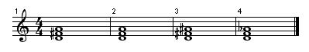

4. אקורד- סגור
אקורד מקורי שלא נעשה בו שום היפוך. צליל הבס בו הנו צליל הטוניקה. סימנו 3/5
אקורד זה זהה לחלוטין לאקורד בסיסי לדוגמא אקורד דו מז'ור: דו מי סול

5. אקורד- פתוח
אקורד בסיסי שנעשה בו היפוך לסקסט אקורד או לקוורט סקסט אקורד. צליל הבס אינו צליל הבסיס.
סימנו 6 או 4/6 אקורד זה זהה לחלוטים לסקסט אקורד וקוורט סקסט אקורד. ומופיע בשני מצבים
לדוגמא- היפוך אקורד דו מז'ור בעל שני מצבים: מי סול דו או סול דו מי
6. צליל בס
זהו ה-צליל התחתון של האקורד. והוא למעשה מהווה את המלודיה בתוך האקורד.

7. אקורדים בסיסיים
אקורד בסיסי – הנו אקורד אשר מכיל שלושה צלילים או יותר במרווח של טרצות גדולות או קטנות מעל צליל הבס. בקטגוריה זו נמצאים בשימוש 4 סוגים של אקורדים בסיסיים:
- אקורד משולש (קווינט אקורד) – מורכב משלוש טרצות גדולות או קטנות
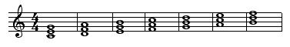
- אקורד מרובע (ספט אקורד) – מורכב מארבע טרצות גדולות או קטנות.
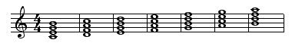
- אקורד מחומש (נונ-אקורד)– מורכב מחמש טרצות גדולות או קטנות.
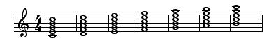
- אקורד משושה (טר דצימה) – מורכב משש טרצות גדולות או קטנות.
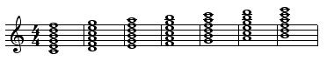

8. אקורד מפורק ובלתי מפורק
שלושה צלילים או יותר אשר מרכיבים את האקורד יכולם להופיע בשני מצבים: במצב של אקורד מפורק –כאשר שלושה צלילים או יותר מנוגנים או מושרים בזה אחר זה ולא בבת אחת. ובמצב של אקורד שלם- בלתי מפורק – כאשר שלושה צלילים או יותר מנוגנים יחד בו זמנית ובמצב אנכי. השוואת האקורד המפורק לאקורד השלם הבלתי מפורק, דומה להשוואת המרווח המלודי למרווח ההרמוני. כאשר אנו שרים אקורד מפורק הצלילים מצטרפים במוחנו לכדי אקורד שלם בלתי מפורק. אם כי אין ספק שקיים הבדל בין הופעה בו זמנית להופעה מפורקת של אותם הצלילים. כמובן שבכלים העשויים להפיק קול מלודי אחד בלבד כגון כלי הנשיפה או קול האדם, האקורד יופיע רק בצורתו המפורקת.

דוגמא – אקורד מפורק
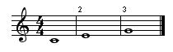
דוגמא – אקורד שלם (בלתי מפורק))
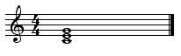

9. אקורד משולש במצבים שונים
אקורד משולש שלם ופירוקו באופנים שונים:
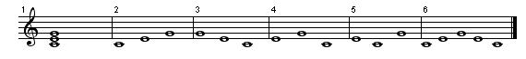

היפוכי אקורדים וסימונם:
:
6 6 6 7 6 6 5
4 4 5 5 4 3 3
2 3 3 3

היפוכי המשולש במצב סגור ופתוח:
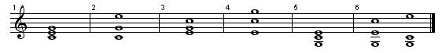:
פתוח סגור פתוח סגור פתוח סגור

היפוכי המשולש בארבעה קולות:

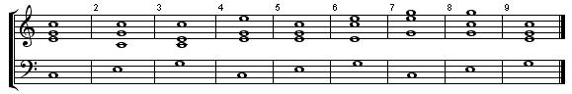
הכפלת הקוינטה הכפלת הטרצה הכפלת היסודי

10. דרגות האקורד בסולם
בחינת האקורדים המשולשים המתקבלים מעל צליל סולם מז'ור ומינור טבעי מגלה כי:
בשלושת הדרגות הראשיות (טוניקה,סובדומיננטה ודומיננטה) במז'ור האקורדים מז'וריים ובמינור מינוריים אקורד מוקטן מתקבל במז'ור בדרגה שביעית ובמינור בדרגה שנייה. שאר שלושת הדרגות המשנייות מתקבלים במז'ור אקורדים מינוריים ובמינור אקורדים מז'וריים.

11. טבלה- דרגות האקורד בסולם

דרגות  סולם | דרגה  שביעית | דרגה שישית | דרגה  חמישית | דרגה רביעית | דרגה שלישית | דרגה  שנייה | דרגה  ראשונה
מז'ור | מוקטן | מינור | מז'ור | מז'ור | מינור | מינור | מז'ור
מינור טבעי | מז'ור | מז'ור | מינור | מינור | מז'ור | מוקטן | מינור
מינור הרמוני | מוקטן | מז'ור | מז'ור | מינור | מוגדל | מוקטן | מינור
מינור מלודי | מוקטן | מוקטן | מז'ור | מז'ור | מוגדל | מינור | מינור

12. אקורד- בסיס
אקורד מקורי ש-צליל הבס בו הנו צליל הטוניקה. סימנו 3/5
בדוגמא סולם C-major (צליל הבס ,C מעליו טרצה גדולה E, ומעליו טרצה קטנה G)-
מרווח קוינטה זכה.
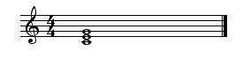

13. טבלה - מרווחים באקורד משולש
להלן טבלת אשר מתארת את מרווחי האקורד המשולש . טבלה זו כוללת את שם האקורד ,מרווח ראשון ,
מרווח שני מרווח כולל של האקורד .

שם האקורד | מרווח  ראשון | מרווח  שני | מרווח  כולל
מז'ור | 2 טון  טרצה גדולה- 3ג' | 1.5 טון  טרצה קטנה- 3ק' | 3.5 טון  קוינטה זכה- 5ז'
מינור | 1.5 טון  טרצה קטנה- 3ק' | 2 טון  טרצה גדולה- 3ג' | 3.5 טון  קוינטה זכה- 5ז'
מוגדל | 2 טון  טרצה גדולה- 3ג' | 2 טון  טרצה גדולה- 3ג' | 4 טון  סקסטה קטנה- 6ק'
מוקטן | 1.5 טון  טרצה קטנה- 3ק' | 1.5 טון  טרצה קטנה- 3ק' | 3 טון  קוינטה מוקטנת- 5 מוק

14. מצבי האקורד- לה מינור טבעי
להלן טבלה המתארת את כל מצבי האקורד לה מינור טבעי בכל 7 דרגות הסולם במצב סגור, היפוך ראשון, היפוך שני, ובמצב פתוח ראשון:
דרגה 1 | דרגה 2 | דרגה 3 | דרגה 4 | דרגה 5 | דרגה 6 | דרגה 7 | דרגת האקורד
טוניקה | סופר טוניקה | מדיאנטה | סוב דומיננטה | דומיננטה | סובמדיאנטה | טון מוביל | שם האקורד
מינור | מוקטן | מינור | מינור | מינור | מוגדל | מז'ור | סוג האקורד
T 3/5 | 2-m | 3-3/5 | S 3/5 | D 3/5 | 6-3/5 | 7-3/5 | סימון האקורד
מי  דו  לה | פה  רה  סי | סול  מי  דו | לה  פה  רה | סי  סול  מי | דו  לה  פה | רה  סי  סול | במצב סגור
T6 | 2-6m | 3-6 | S-6 | D-6 | 6-6 | 7- 6 | סימון האקורד
לה  מי  דו | סי  פה  רה | דו  סול  מי | רה  לה  פה | מי  סי  סול | פה  דו  לה | סול  סי  רה | בהיפוך ראשון
T6/4 | 2-6/4 m | 3-6/4 | S-6/4 | D-6/4 | 6-6/4 | 7-6/4 | סימון האקורד
דו  לה  מי | רה  סי  פה | מי  דו  סול | פה  רה  לה | סול  מי  סי | לה  פה  דו | סי  סול  רה | בהיפוך שני
T1 | 2-m | 3-3 | S1 | D-1 | 6-1 | 7-1 | סימון האקורד
דו  מי  לה | רה  פה  סי | מי  סול  דו | פה  לה  רה | סול  סי  מי | לה  דו  פה | סי  רה  סול | במצב פתוח

15. מצבי האקורד- לה מינור טבעי
להלן תיאור כל מצבי האקורד לה מינור טבעי כפי שזה נראה בתוים.
במצב סגור:
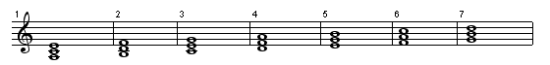
בהיפוך ראשון:
בהיפוך שני:
במצב פתוח:
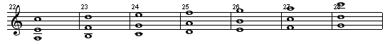

16. טבלאות - אקורד משולש
בטבלאות אלו נוכל לראות את כל המצבים בהם משתתף אקורד משולש , במז'ור, מינור, מוגדל, מוקטן.
בסה"כ 84 אקורדים משולשים : 21 מז'ור 21 מינור 21 מוגדל 21 מוקטןX 3 סוגים ( מזור, דיאז, במול)
ובס"כ 252 אקורדים
מוגדל רגיל מוקטן רגיל מינור רגיל מז'ור רגיל
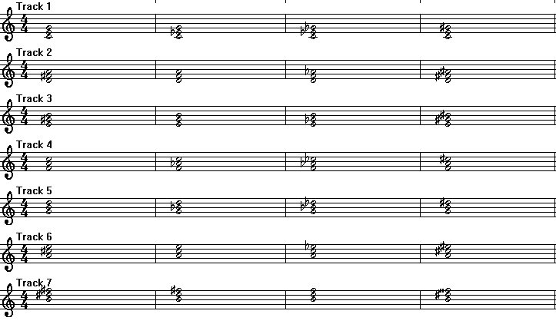

מוגדל דיאז מוקטן דיאז מינור דיאז מז'ור דיאז 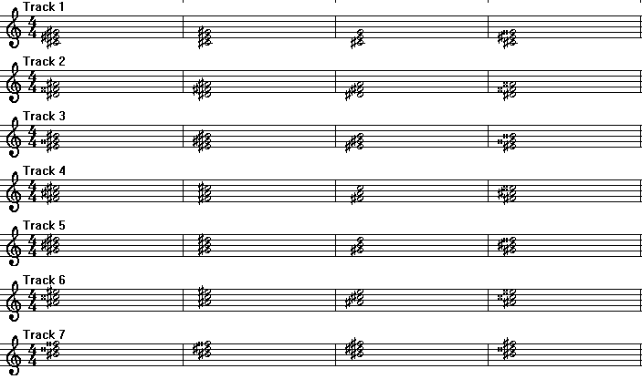

מוגדל במול מוקטן במול מינור במול מז'ור במול
